Специальное программное обеспечение
«Справки БК»
(версия 2.3)

ОПИСАНИЕ
СПЕЦИАЛЬНОГО ПРОГРАММНОГО ОБЕСПЕЧЕНИЯ

Москва 2016
СОДЕРЖАНИЕ

1. ВВЕДЕНИЕ 3
2. ПОРЯДОК РАБОТЫ С СПО «СПРАВКИ БК» 3
3. ВЫВОД СПРАВКИ НА ПЕЧАТЬ 8
4. СОХРАНЕНИЕ ВВЕДЕННОЙ ИНФОРМАЦИИ 10
5. Требования к автоматизированному рабочему месту для установки СПО "Справки БК" 10

1. ВВЕДЕНИЕ
Специальное программное обеспечение «Справки БК» (далее - СПО «Справки БК»), размещенное на официальном сайте Президента Российской Федерации, обеспечивает выполнение следующих основных функций:
1. Формирование печатных форм, в соответствии с Указом Президента Российской Федерации от 23 июня 2014 г. № 460 «Об утверждении формы справки о доходах, расходах, об имуществе и обязательствах имущественного характера и внесении изменений в некоторые акты Президента Российской Федерации».
2. Заполнение необходимых сведений о персоналии
для последующей печати в установленном виде.
3. Ввод и отображение введенных данных.
4. Проверку корректности ввода данных.

Настоящее описание программного обеспечения предназначено для ознакомления пользователей с правилами и особенностями работы с СПО «Справки БК».

2. ПОРЯДОК РАБОТЫ С СПО «СПРАВКИ БК»

Для начала работы пользователю необходимо скопировать из сети «Интернет» или с инсталляционного диска файл SpravkaBKsetup.exe на жесткий диск своего компьютера и запустить скопированный файл для установки СПО, после чего на рабочем столе будет размещен ярлык программы «Справки БК».
Для запуска программы необходимо выделить на рабочем столе ярлык программы с названием "Справки БК" и дважды щелкнуть на нем левой клавишей мыши (Рисунок 1).

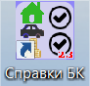
Рисунок 1. Ярлык СПО «Справки БК»

При запуске программы появляется окно, которое позволяет создать новый или загрузить уже существующий пакет документов (Рисунок 2).
Примечание: Пакет - совокупность справок одного заявителя, подаваемых за один отчетный период.

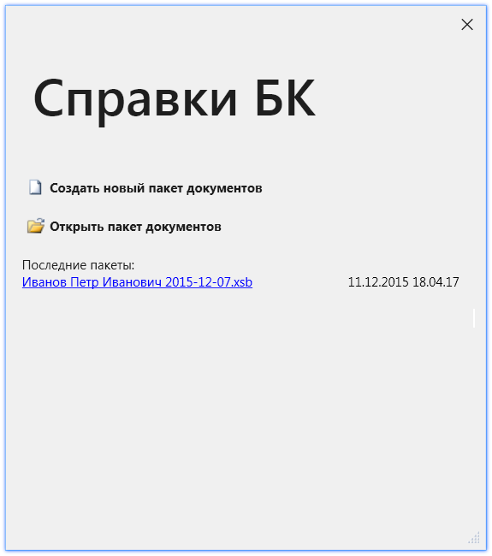
Рисунок 2. Стартовое окно

При создании нового пакета необходимо сначала добавить справку на себя. Для этого следует выбрать пункт меню "Файл ->Создать->Справка на себя". При этом создается пакет, содержащий справку. После создания и заполнения справки на себя, при необходимости, следует заполнить также справку на супругу(а) и/или справку на несовершеннолетних детей. Для этого надо выбрать пункт меню "Файл->Создать->Справка на супругу (супруга)" или "Файл->Создать->Справка на несовершеннолетнего ребенка" соответственно (Рисунок 3) или выбрать аналогичные функции на панели со структурой пакета или в конце раздела 6.2. При заполнении данных на семью, в левой части окна структуру пакета можно показать или скрыть с помощью пункта меню "Вид->Показать структуру пакета". Удалить справку из пакета можно, нажав правую кнопку мыши на соответствующей строке в списке справок пакета (панель «Структура пакета») и в появившемся меню далее нажатием кнопки «Удалить».

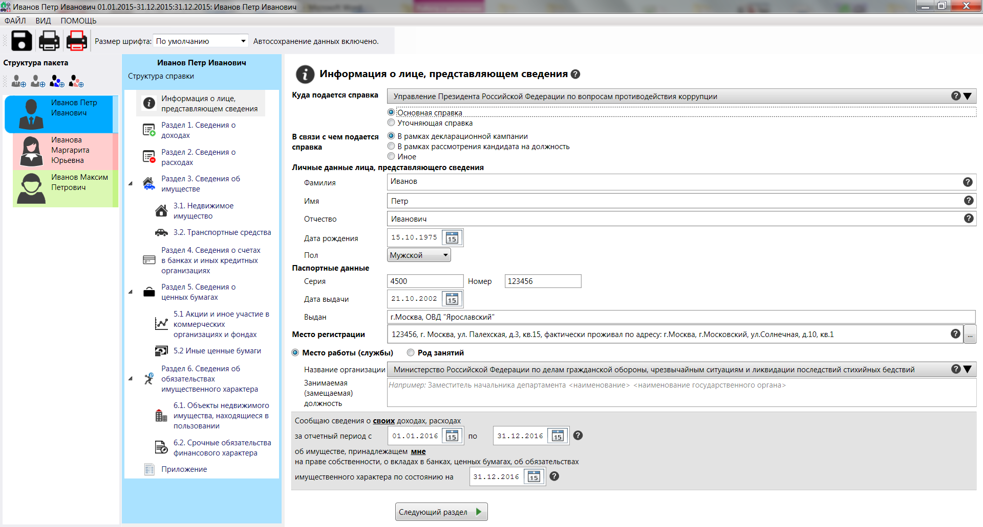
Рисунок 3. Создание новой справки

При вводе новой справки необходимо сначала заполнить все данные на странице "Информация о лице, предоставляющем сведения". После заполнения всей информации на данной странице остальные разделы будут доступны для заполнения.
Заполнение сведений о доходах в первых пяти пунктах Раздела 1, величины доходов, отображаемые синим цветом (первоначально установлены в 0,00 руб.), могут быть отредактированы путем выбора соответствующей ячейки таблицы двойным щелчком мыши или одиночным щелчком мыши и нажатием клавиши Enter. После ввода величины дохода необходимо нажать Enter.
Остальные данные вводятся на специальных формах, отображаемых после нажатия левой кнопкой мыши кнопки . Отредактировать ранее введенные данные в строках таблиц, можно, нажав левой кнопкой мыши пиктограмму , расположенную в одной из ячеек строки, подлежащей редактированию.
Удалить строку таблицы можно нажав левой кнопкой мыши пиктограмму , расположенную слева от строки таблицы, подлежащей удалению.
В случае выявления программой ошибок заполнения полей разделов экранной формы соответствующая ячейка может быть выделена красным цветом и рядом с ней может отображаться значок ошибки (восклицательный знак в красном кружочке) с подсказкой, в чем заключается ошибка (Рисунок 4):

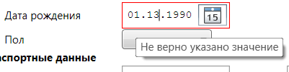

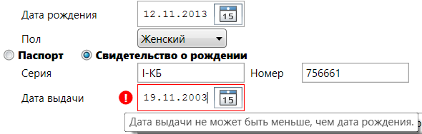
Рисунок 4. Примеры ошибочно введенных данных

Если в поле ввода даты введена информация, которая не является корректной датой (в формате дд.мм.гггг, где дд - день месяца, мм - порядковый номер месяца. гггг - год), то поле будет очищено, отобразится сообщение об ошибке ввода даты и данные потребуется ввести заново.
При вводе данных, если для раздела справки или поля ввода данных существует контекстная подсказка, информация о ее наличии отображается рядом с заголовком раздела, заголовком колонки таблицы или полем в виде вопросительного знака в черном кружочке. При щелчке левой кнопкой мыши на вопросительном знаке отображается форма с текстом подсказки. Также для некоторых полей, при отсутствии заполненных данных, приводятся примеры или рекомендации по заполнению поля (Рисунок 5).

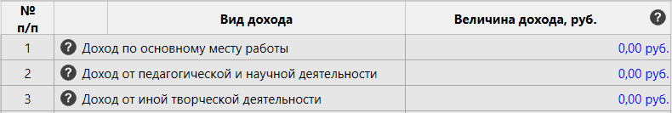
Рисунок 5. Примеры подсказок в СПО «Справки БК»

Для данных, отображенных в табличной форме, можно изменять ширины колонок, передвигая с помощью мыши разделительную черту в заголовке таблиц. При этом ширина колонки будет сохранена.
Классифицируемые поля отмечены специальным символом «▼». При отсутствии в классификаторах нужного значения следует выбрать значение «Иное» и ввести данные в поле в текстовом формате с помощью клавиатуры.
Кнопка предоставляет возможность ввода информации на дополнительно вызываемой форме.
Следует отметить, что в случае необходимости ввода названия населенного пункта или улицы, программа предоставляет возможность использования сведений из справочника путем автоподстановки. В случае если в справочнике отсутствует необходимая информация - предоставляется возможность ввести данные вручную в соответствующем поле.
Особенности использования справочника адресов в СПО «Справки БК»:
- Информация о номерах домов в справочнике отсутствует (ввод осуществляется вручную).
- В случае если на улице присутствуют дома с различными почтовыми индексами, то программа не будет отображать сведения об индексе (ввод осуществляется вручную).
- Для ряда населенных пунктов их территориальная принадлежность району может не соответствовать административному делению. В подобной ситуации следует руководствоваться имеющимися документами и ввод информации осуществлять вручную.
Для удобства копирования адресов в справках, при их вводе в любом разделе можно воспользоваться кнопкой «Добавить адрес из ранее введенных». При этом, на экране появится список адресов, ввод которых осуществлялся в текущем пакете справок.
В разделе 2 при вводе полей "Источник получения средств" или "Иные лица" (при совместной или долевой собственности), после нажатия на кнопку необходимо с помощью кнопки и выбора соответствующего пункта меню сформировать требуемое количество соответствующих записей. При этом в правой части формы может потребоваться заполнить необходимые поля. В некоторых случаях для заполнения этих полей необходимо нажать на кнопку , после чего будет отображена специальная форма для ввода и редактирования данных.
При заполнении раздела 4 «Сведения о счетах…», существует возможность воспользоваться операцией «Создать счет в том же банке». Для этого необходимо выбрать один из счетов с помощью указателя мыши и нажать правую кнопку мыши.

3. ВЫВОД СПРАВКИ НА ПЕЧАТЬ

Для предварительного просмотра и печати справки необходимо нажать на кнопку . Если при заполнении были не заполнены все обязательные поля, то перед выводом формы печати будет показано сообщение (Рисунок 6).
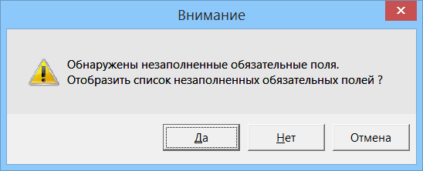
Рисунок 6. Предупреждение о справке, заполненной не полностью

При подготовке справок к печати программа осуществляет поиск в справочнике адресов, введенных в справках. Если не удается сопоставить адрес справки с адресом из справочника, то перед печатью выводится сообщение (Рисунок 7). Если выбрать ответ «Да», то отобразится список адресов, для которых не найдено соответствие в справочнике адресов. Иногда для исправления адресов достаточно осуществить выбор улицы, или изменить её написание, убрав сокращения.

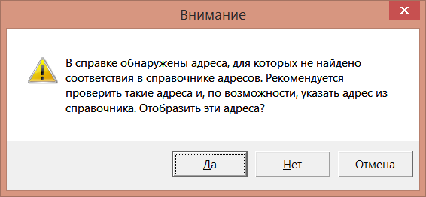
Рисунок 7. Предупреждение о наличии адресов, для которых не найдено соответствие в справочнике адресов

Кроме того, однократно за сеанс, при печати выводится предупреждение о необходимости проверить подключение принтера (Рисунок 88).
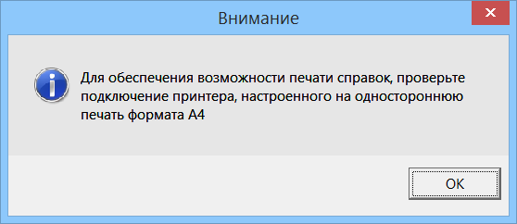
Рисунок 8. Предупреждение о подключении принтера

Для печати справок должен использоваться лазерный принтер, обеспечивающий качественную печать.
Не допускаются дефекты печати в виде полос, пятен (при дефектах барабана или картриджа принтера).
Подпись на справке может быть поставлена в правом нижнем углу всех страниц, кроме последней. На последней странице подпись ставится в специально отведенном месте.
Не допускается наличие подписи и пометок на линейных и двумерных штрих-кодах. Рукописные правки не допускаются.
Внимание Листы одной справки не следует менять или мешать с листами другой справки, даже если они содержат идентичную информацию. Также не рекомендуется осуществлять подмену листов справки, листами, напечатанными в иной момент времени.
Для печати всех справок пакета предназначена кнопка , которая позволяет распечатать без предварительного просмотра все справки пакета.
Если в конце раздела 6.2 не подтверждена достоверность и полнота данных, то печать одной или всех справок будет заблокирована.

4. СОХРАНЕНИЕ ВВЕДЕННОЙ ИНФОРМАЦИИ

Сохранение справок осуществляется путем нажатия левой кнопки мыши на изображение дискеты в левом верхнем углу экрана либо выбором соответствующего пункта в меню «Файл».
При работе с программой один раз в минуту происходит автосохранение.

5. Требования к автоматизированному рабочему месту для установки СПО "Справки БК"

Требования к программно-аппаратному обеспечению рабочего места:
- Операционная система Windows XP Professional Russian SP 3 или Windows 7;
- Net Framework 3.5 или 4.5;
- Лазерный принтер, настроенный на печать формата A4;
- 1 Гб свободного места на жестком диске.

